

Федеральное государственное бюджетное образовательное учреждение  
высшего образования

«РОССИЙСКАЯ АКАДЕМИЯ НАРОДНОГО ХОЗЯЙСТВА И ГОСУДАРСТВЕННОЙ СЛУЖБЫ ПРИ ПРЕЗИДЕНТЕ РОССИЙСКОЙ ФЕДЕРАЦИИ»

КОЛЛЕДЖ МНОГОУРОВНЕВОГО ПРОФЕССИОНАЛЬНОГО ОБРАЗОВАНИЯ

Отчёт по работе с онлайн Linux.

По дисциплине «Системное программирование»

Специальность «Информационные системы и программирование»

Выполнила студентка ГРУППЫ 32ИС-21 Арутюнян С.К.

Проверил Гусятинер Л.Б.

Москва, 2024

Глава 3. Текстовые файлы

* 1. Чтение текстовых файлов  
     <https://metanit.com/os/linux/3.1.php>
  2. Манипуляции с тестовым файлом  
     <https://metanit.com/os/linux/3.2.php>
  3. Команда grep. Поиск в тексте  
     <https://metanit.com/os/linux/3.3.php>
  4. awk  
     <https://metanit.com/os/linux/3.4.php>

Задание.

1. Прочитать
2. Выполнить примеры
3. Если ошибки – задать вопросы преподавателю
4. Поэкспериментировать (осторожно!)
5. Записать команды

Я продолжаю работать с онлайн-Linux.

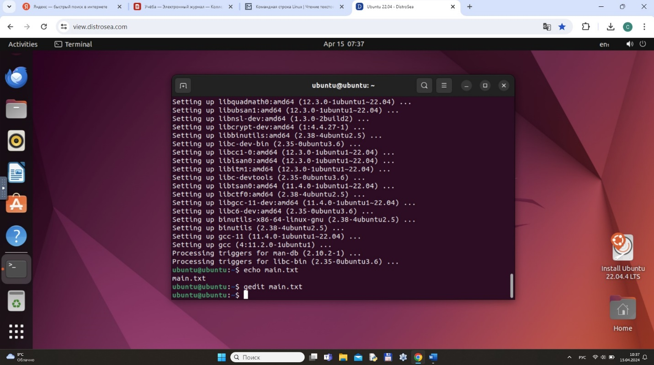

1. Установили компилятор gcc: sudo apt install gss.
2. Создали текстовый файл: echo main.txt

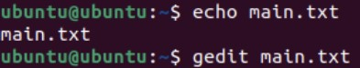

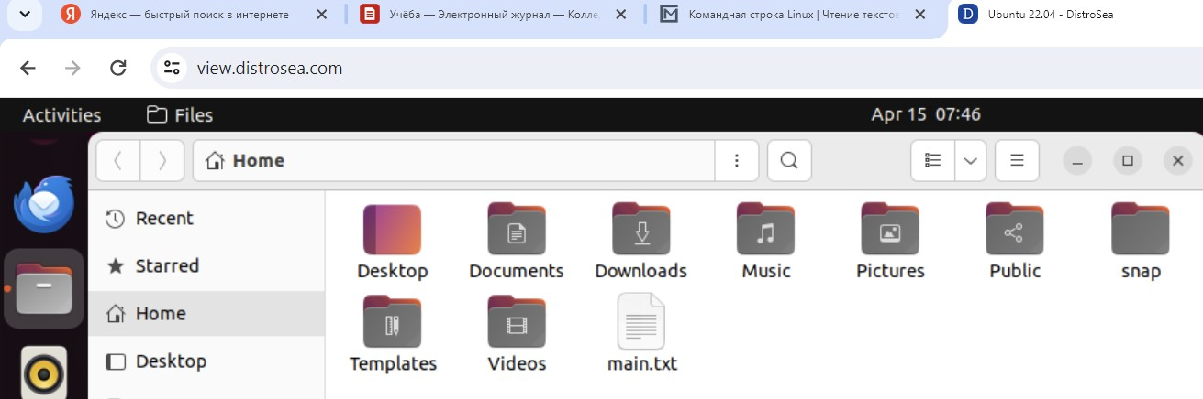

1. Запишем в main.txt данные и выведем на экран.

cat: отображает содержимое файла.

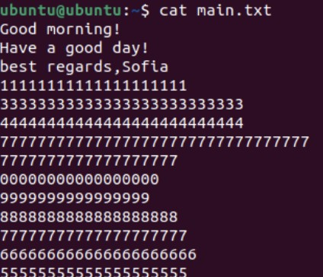

1. tac: делает то же самое, что и cat, но отображает содержимое в обратном порядке.

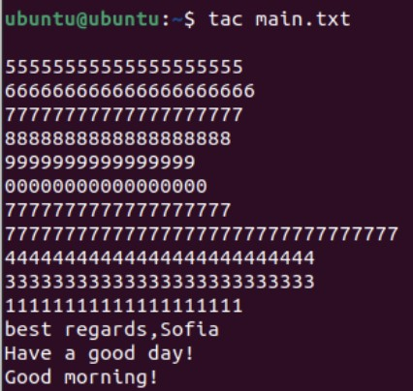

1. Команда tail отображает последние строки файла (по умолчанию 10 последних).

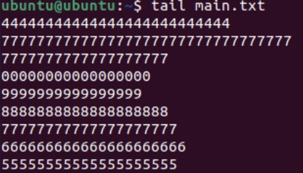

1. Команда head аналогична tail, только отображает первые строки файла (по умолчанию 10 первых).

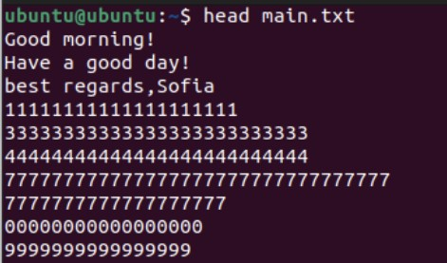

1. Команда less открывает файл в специальном окружении, которое напоминает встроенный текстовый редактор vi:



1. more: то же самое, что и less, только с меньшими возможностями.

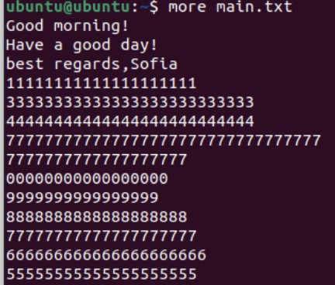

1. Команда tr применяется для преобразования или удаления символов из файла. Распространенный сценарий использования tr — перевод строчных букв в прописные.

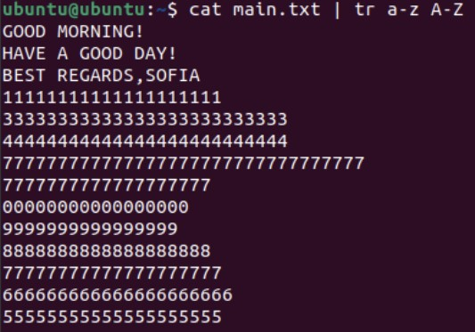

1. Для сортировки строк в файле применяется команда sort.

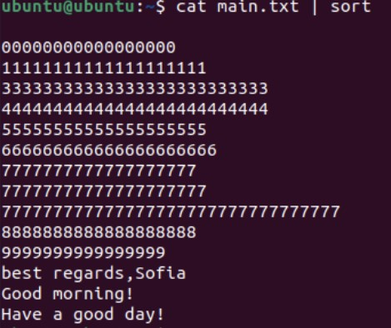

1. Команда grep выполняет поиск в файле с использованием регулярных выражений.

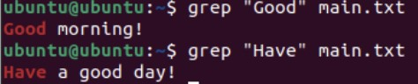

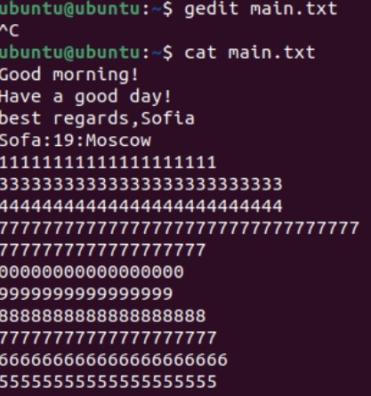

1. Утилита awk представляет еще один мощный инструмент для работы с текстовыми файлами, предоставляя множество возможностей. Например, выведем только возраст "Sofa":

